五邑大学
电子邮箱系统用户使用指南

邮箱首页
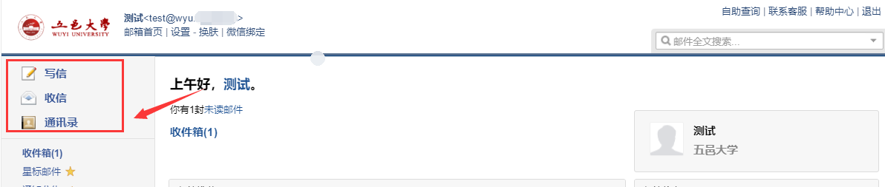

修改密码
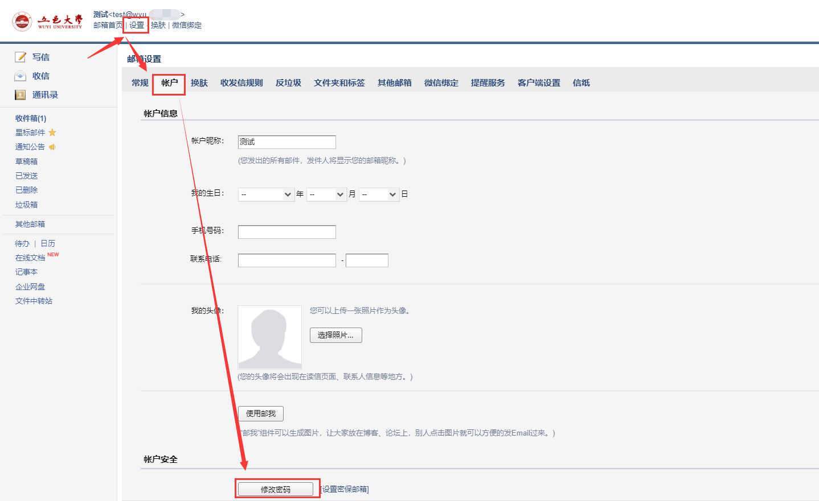
密码格式要求如下，大写+小写+数字，如Aa2019
密码不得包含账号或者学校域名信息如zhangs@sdpt.edu.cn，那么密码设置成Zhang2019，或者Mdh12319，这些都是不允许的；
包括3333、88888、12345等弱容易被破解的密码都是不允许的
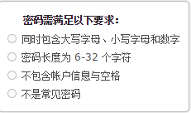

自助重置密码
自助重置密码链接：
https://exmail.qq.com/cgi-bin/readtemplate?check=false&t=biz_rf_portal#recovery
输入自己的邮箱账号和图片中的随机验证码即可以进入手机号码短信重置密码的页面
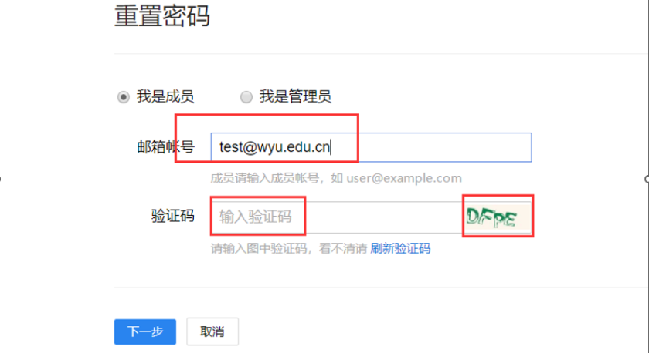
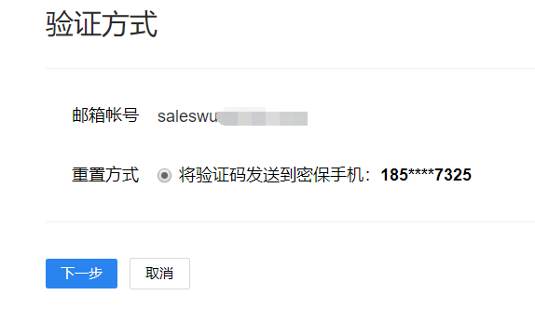

别名申请指引
别名注册登录申请地址：http://202.192.240.132
（目前是纯内网部署，仅支持内网访问）
输入账号密码登录
在下图账号密码栏输入自己的邮箱地址和密码，登录进去系统
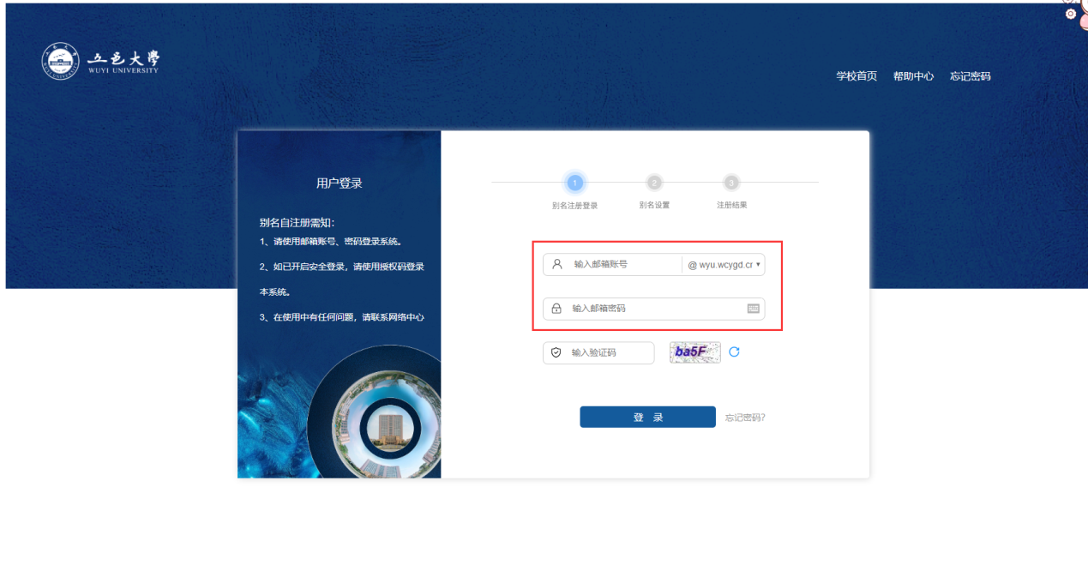
设定自己想要的别名
在下图红框内设置自己需要的别名，点击“提交申请”即可

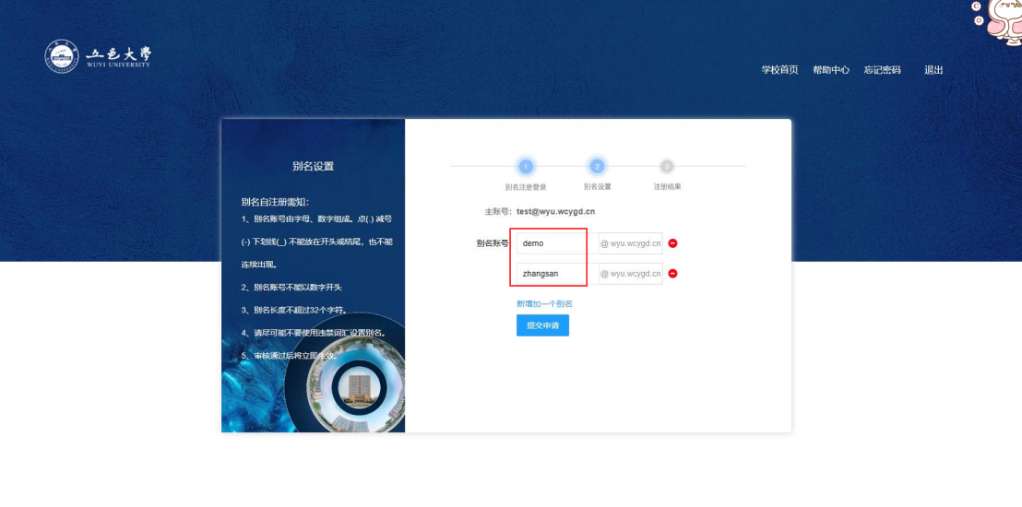

邮件搬家
邮件系统已经从后台启动了数据迁移功能，用户按下面指引进行操作即可以把旧邮件系统的邮件数据迁移到新邮件系统（旧邮件系统数据保留至2022年12月31日）
点击右上角“自助查询”按钮
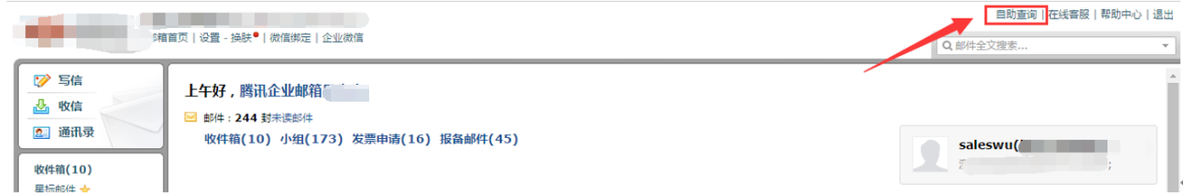
点击最右边的“搬家查询”
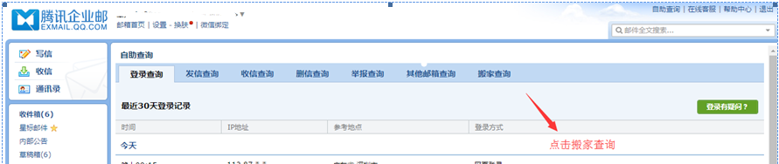
输入之前旧邮件系统的密码
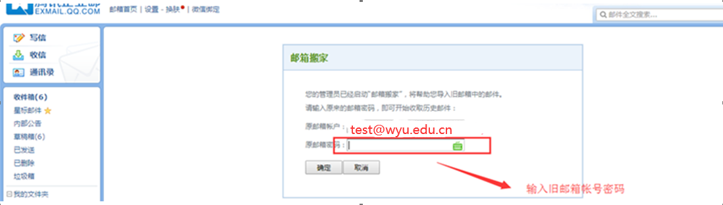
可以再这里查看邮件搬家情况（支持把多个旧帐号的邮件搬迁到一个帐号上面）
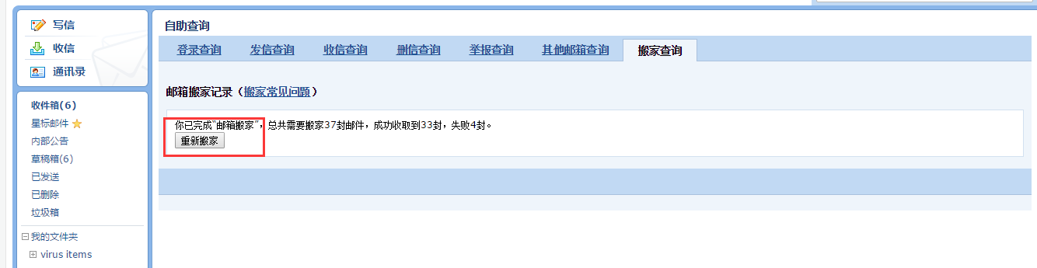

绑定微信
绑定微信的好处：
- 微信实时接收邮件到达提醒
- 微信直接接收邮件、查看邮件、回复邮件、发送邮件、转发邮件
- 设置简单，扫一下二维码就可以，省去繁琐的设置
- 去国外的时候，只要有网络就可以用微信收发邮件办公

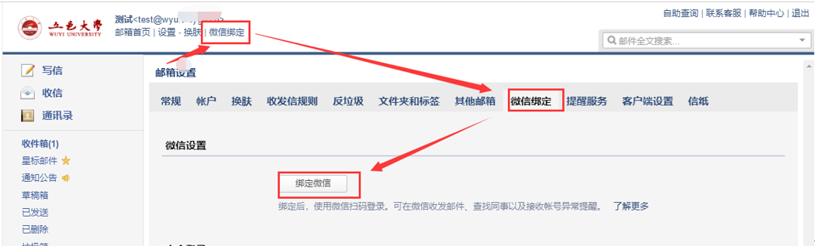

微信安全登录：企业邮箱与微信帐号绑定后，您可以选择启用“安全登录”。
启动微信动态密码优势是：非常强大的安全性，如果不通过微信的授权，哪怕别人知道你得密码也登录不了你的邮箱，更不可能查看你得邮件；
劣势：foxmail、outlook、手机收发邮件的APP设置会比较麻烦；
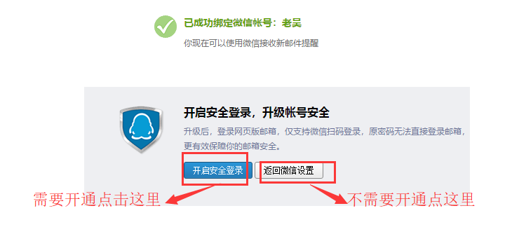

绑定QQ
绑定到QQ个人面板，实现QQ在线邮件弹窗提醒，一键登录企业邮箱

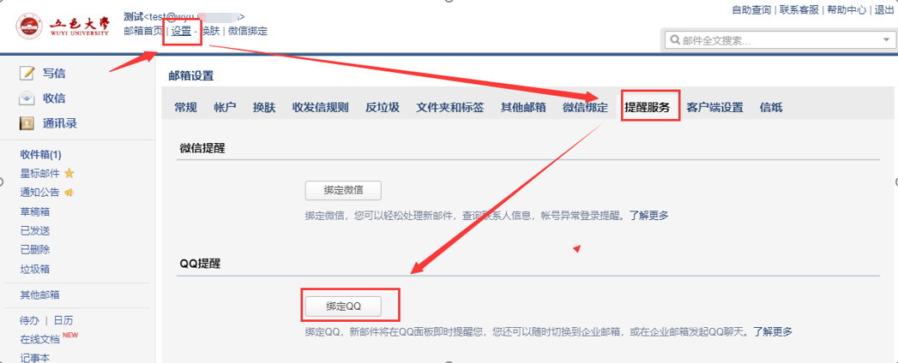

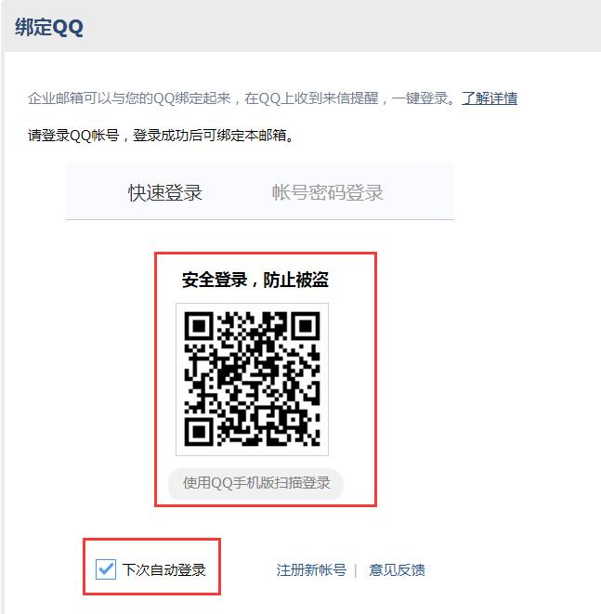

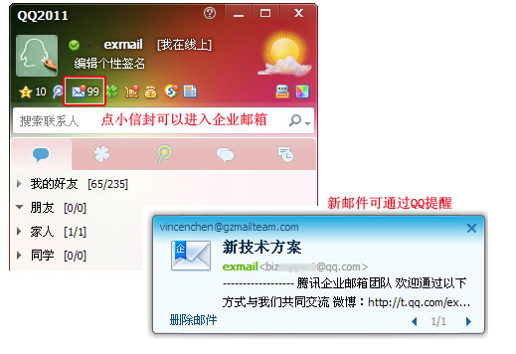

代收QQ个人邮箱
首先登录QQ个人邮箱，左上角点击“设置”——选择账户
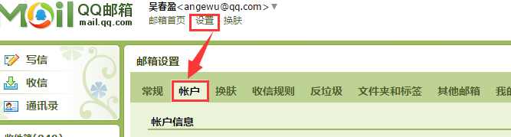

往下拉，选择开启“POP3/SMTP服务”
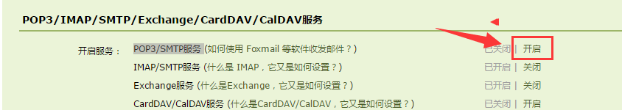

如果未绑定手机号码，需要先按要求，绑定手机号码，再进行如下一步，选择“立即升级”
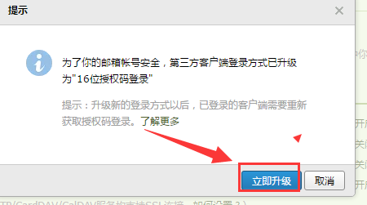

按照页面提示，用绑定的手机号码，发送系统提示的短信内容
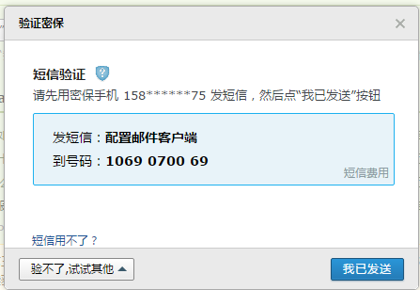

复制下图提示的授权码
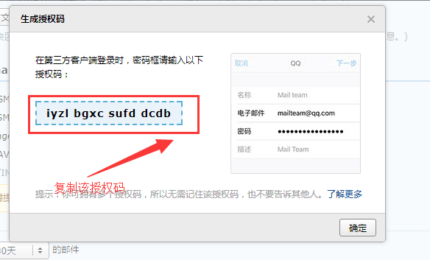

回到学校企业邮箱的界面，选择“设置”—其他邮箱—添加其他邮箱账户
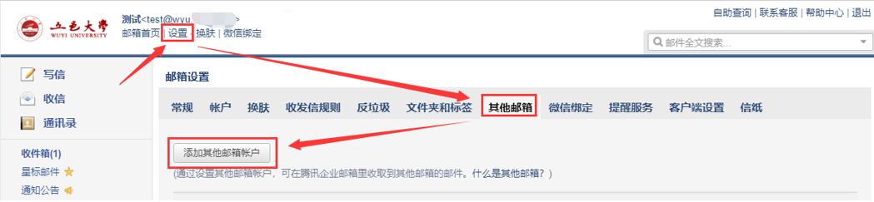

输入QQ个人邮箱地址
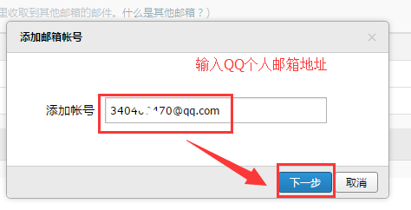

然后输入之前在QQ个人邮箱生成的授权码
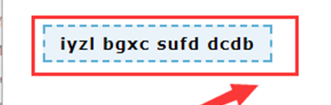

绑定成功后，QQ个人邮箱收到的邮件都在学校企业邮箱里面看到。

手机APP下载
在邮箱首页下方，点击“移动设备”：
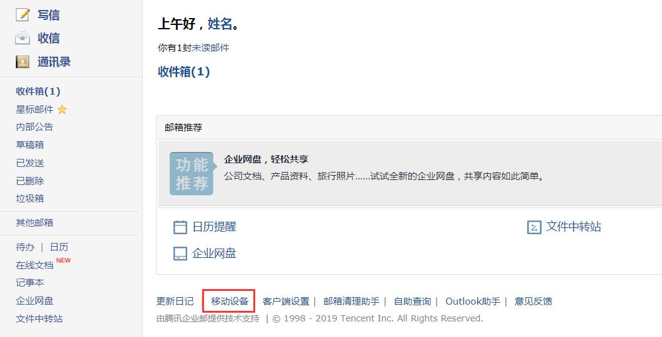

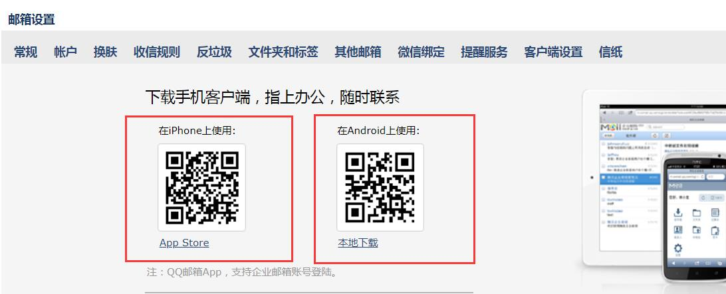

在手机上安装并打开APP后，选择“腾讯企业邮”：

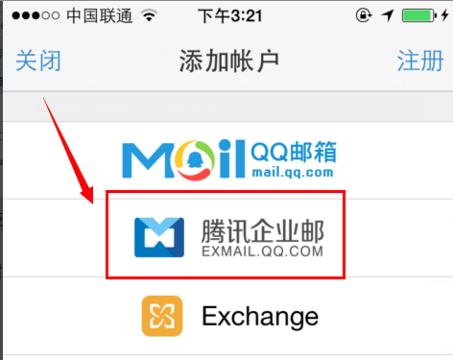

输入邮箱的帐号密码后，选择“登录”就可以一键创建好
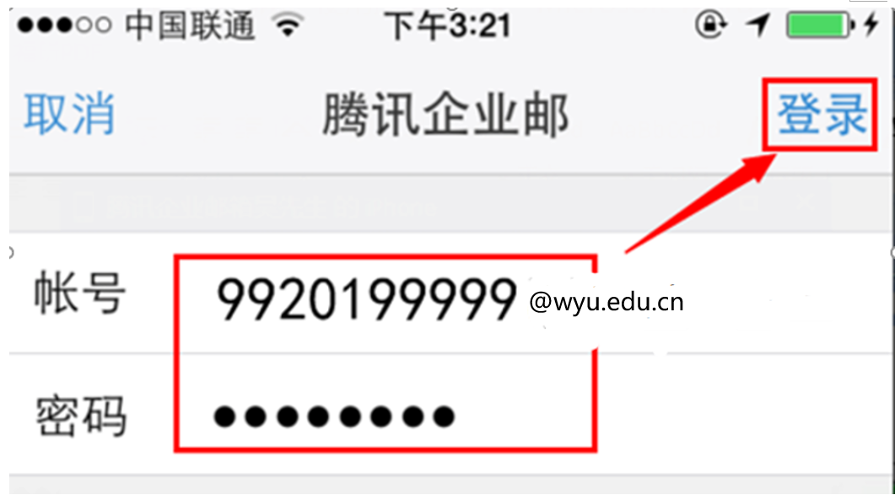

客户端设置
在邮箱首页下方，点击“客户端设置”，按照设置方法配置客户端：

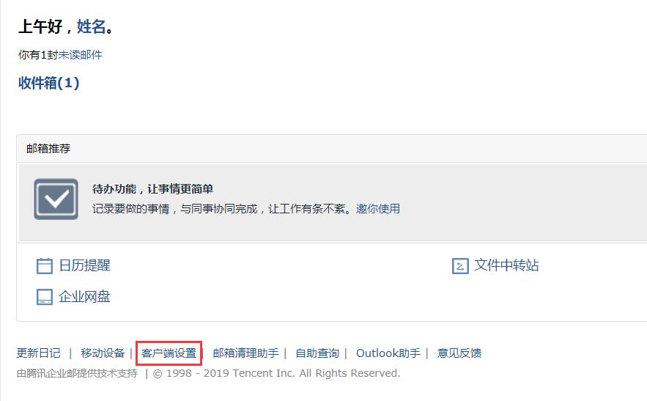
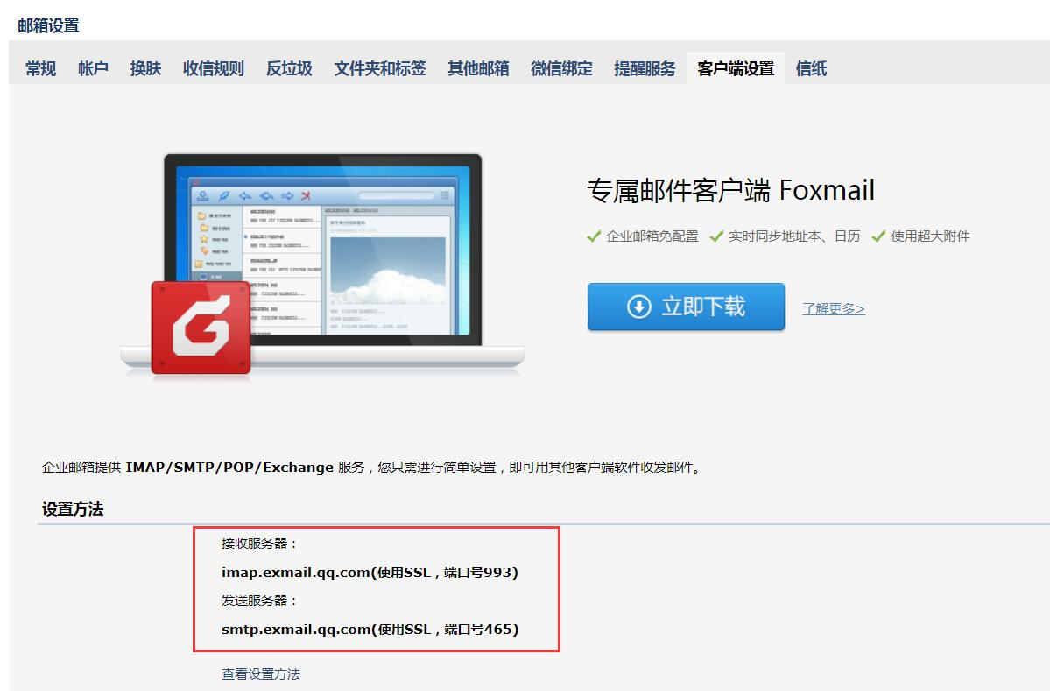

其他功能

日历同步
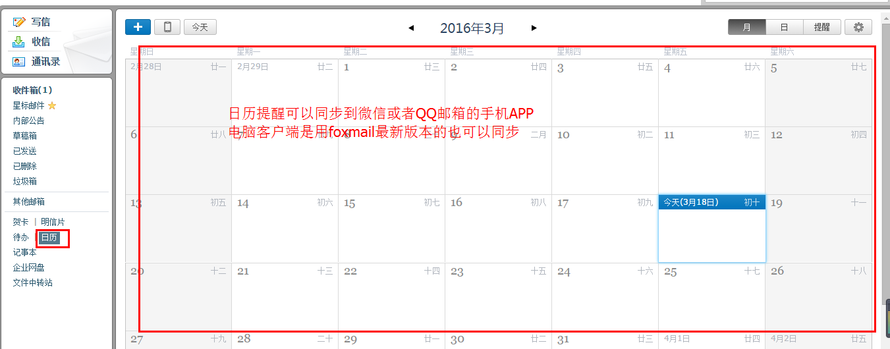

星标邮件
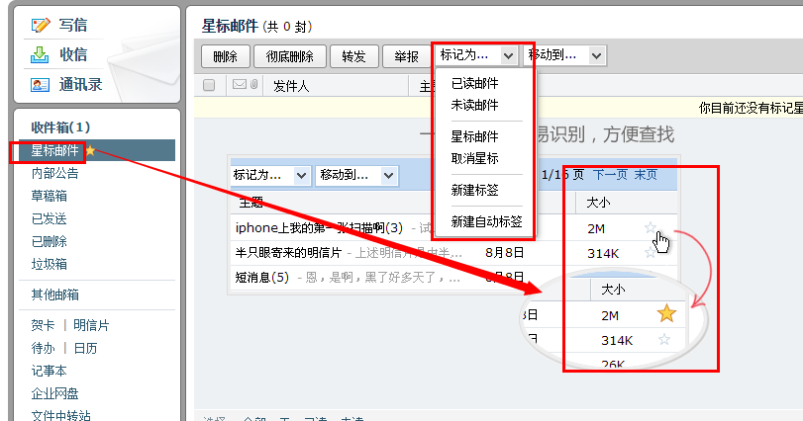

回执和加密
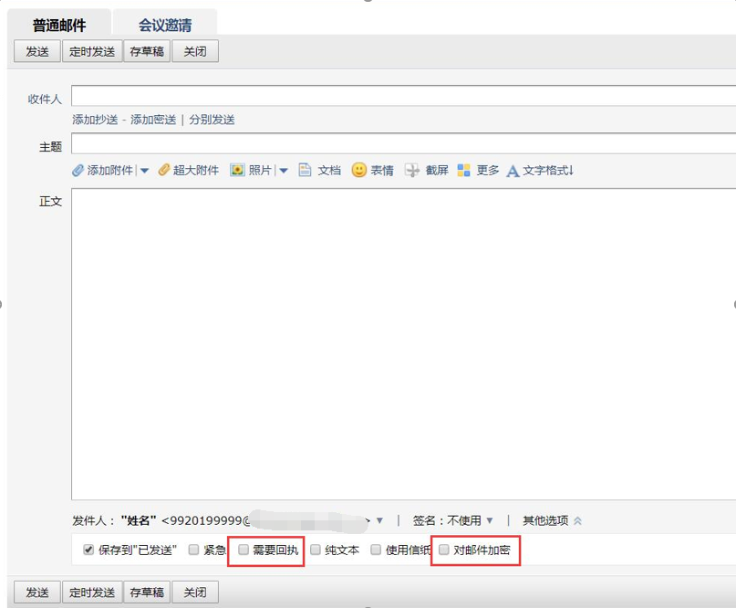

邮件的回复和转发
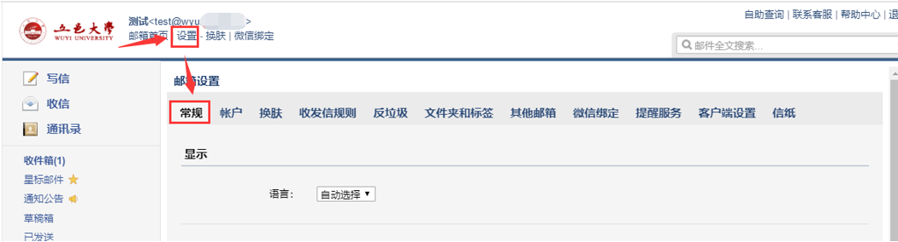
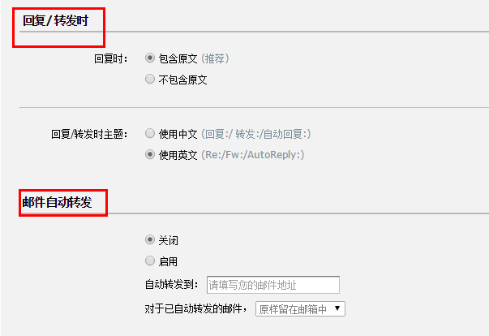

修改发邮件时显示的邮件昵称
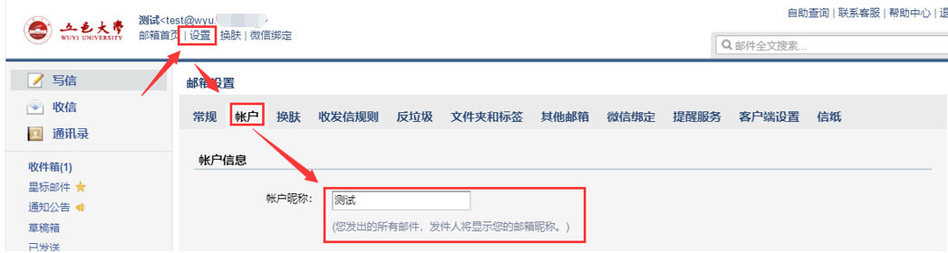

帮助中心
